TĂNG ÁP PHỔI
I. ĐẠI CƯƠNG:
Tăng áp phổi được định nghĩa là áp lực động mạch phổi lúc nghỉ đánh giá bằng thông tim phải > 25 mmHg.
Tăng áp phổi (TAP) biểu hiện bằng tăng áp động mạch phổi và dẫn đến suy tim phải. Bệnh sẽ tử vong nếu không được điều trị, mặc dù diễn tiến của từng nhóm bệnh khác nhau nhiều. Bệnh gặp ở cả nam và nữ, bất kỳ lứa tuổi và chủng tộc nào.
II. TRIỆU CHỨNG LÂM SÀNG:
Triệu chứng lâm sàng của bệnh không đặc hiệu: mệt, khó thở, ho ra máu, khàn giọng, đau thắt ngực, li bì.
Khám lâm sàng: tiếng T2 mạnh ở ổ van động mạch phổi, T3, âm thổi tâm thu của hở van ba lá, âm thổi tâm trương của hở van động mạch phổi, tĩnh mạch cổ nổi, phù chân, gan to, báng bụng, tím, ngón tay dùi trống. Hội chứng Ortner do động mạch phổi dãn lớn đè ép và gây liệt dây thần kinh quặt ngược thanh quản bên trái.
III. PHÂN LOẠI CHỨC NĂNG CỦA TĂNG ÁP PHỔI THEO WHO:
Nhóm I: hoạt động thể lực thường ngày không bị giới hạn, không có triệu chứng mệt hoặc khó thở, đau ngực hoặc gần ngất.
Nhóm II: giới hạn nhẹ hoạt động thể lực, hoạt động thể lực hằng ngày gây ảnh hưởng không đáng kể về mệt hoặc khó thở, đau ngực hoặc gần ngất.
Nhóm III: giới hạn đáng kể hoạt động thể lực, cảm thấy dễ chịu khi nghỉ ngơi, giảm thiểu hoạt động thể lực thường ngày do mệt hoặc khó thở, đau ngực hoặc gần ngất.
Nhóm IV: thực hiện bất kỳ hoạt động thể lực nào cũng có triệu chứng. Mệt hoặc khó thở có thể xuất hiện cả khi nghỉ ngơi, cảm giác khó chịu tăng khi hoạt động thể lực. Những bệnh nhân này có triệu chứng thực thể rõ nhất của suy tim phải.
IV. CẬN LÂM SÀNG:
1. X quang ngực thẳng: rốn động mạch phổi lớn, phế trường tăng sáng, lớn thất phải.
2. ECG: lớn thất phải, trục lệch phải, lớn nhĩ phải.
3. Siêu âm tim:
3.1. Siêu âm tim qua thành ngực: cho thấy dãn thất phải, phì đại thất phải, dãn nhĩ phải, hở van 3 lá cơ năng, vách liên thất di chuyển sang phía thất trái nên vách liên thất dẹt hơn trong suốt thì tâm thu.
- Siêu âm Doppler giúp đánh giá áp lực động mạch phổi thông qua dòng chảy hở van ba lá và hở van động mạch phổi.
- Ngoài ra, siêu âm tim còn giúp đánh giá rối loạn chức năng thất trái cũng như bệnh lý van tim, bệnh tim bẩm sinh, tràn dịch màng ngoài tim và shunt trong tim.
- Áp lực động mạch phổi thì tâm thu được tính theo công thức:
PAPS = (4 x [TRV]²) + RAP
Chú thích: PASP (Pulmonary artery systolic pressure): áp lực động mạch phổi tâm thu, TRV (Maximum tricuspid regurgitant jet velocity): vận tốc phụt ngược tối đa qua dòng hở van ba lá, RAP (Right atrial pressure): áp lực nhĩ phải được ước tính từ kích thước và sự thay đổi dòng chảy của tĩnh mạch chủ dưới theo nhịp thở.
- Dựa vào siêu âm tim Doppler có thể giúp nghĩ đến tăng áp phổi theo 3 khả năng: có, có thể và không.
+ Có tăng áp phổi: PASP > 50 mmHg và TRV > 3.4 m/s + Không có tăng áp phổi: PASP < 36 mmHg, TRV < 2.8 m/s và không có dấu hiệu nghi ngờ nào khác.
+ Có thể tăng áp phổi trong những trường hợp còn lại.
3.2. Siêu âm tim qua thực quản: khi siêu tim qua thành ngực không đánh giá đầy đủ về hẹp hở van
2 lá hoặc thông liên nhĩ ở bệnh nhân cần phẫu thuật để cải thiện tăng áp phổi.
4. Đo chức năng thông khí phổi: góp phần chẩn đoán nguyên nhân tăng áp phổi và theo dõi hiệu quả điều trị như bệnh phổi tắc nghẽn mạn tính, bệnh phổi hạn chế gồm bệnh phổi mô kẽ, bệnh thần kinh cơ và bất thường thành ngực. Một nghiên cứu do Xing-Guo Suncho và cộng sự thực hiện cho thấy hơn phân nửa bệnh nhân tăng áp phổi nguyên phát có giảm nhẹ đến trung bình FEV1, FVC so với nhóm chứng cùng tuổi và giới.
5. Xét nghiệm máu: thực hiện theo lưu đồ chẩn đoán, cũng như đánh giá yếu tố nguy cơ và lâm sàng để cho những xét nghiệm hợp lý: HIV, chức năng tuyến giáp, chức năng gan, thận, ANA, RF, ANCA, Pro-BNP.
6. Nghiệm pháp gắng sức: đánh giá khả năng dung nạp của bệnh nhân, giúp theo dõi trong quá trình điều trị và tiên lượng, nghiệm pháp đi bộ 6 phút thường được sử dụng.
7. Thông tim phải: tùy mục tiêu của từng bệnh lý cụ thể khác nhau sẽ có chỉ định tương ứng. Trong bệnh tăng áp phổi giúp chẩn đoán xác định, đánh giá chính xác tình trạng rối loạn huyết động. Ngoài ra, nó còn giúp khảo sát shunt trong tim, đo áp lực tĩnh mạch phổi, đánh giá có hay không bệnh tim bên trái hoặc tắc nghẽn tĩnh mạch phổi thông qua đo áp lực mao mạch phổi bít.
V. PHÂN LOẠI LÂM SÀNG TĂNG ÁP PHỔI: theo Dana point, 2008
1. Tăng áp động mạch phổi
1.1. Nguyên phát
1.2. Tính gia đình
1.2.1. BMPR2
1.2.2. ALK1, endoglin
1.2.3. Không xác định
1.3. Thuốc và độc chất
1.4. Kết hợp với:
1.4.1. Bệnh mô liên kết
1.4.2. HIV
1.4.3. Tăng áp cửa
1.4.4. Bệnh tim bẩm sinh
1.4.5. Nhiễm sán máng
1.4.6. Thiếu máu tán huyết mạn.
1.5. Tăng áp phổi trường diễn ở trẻ sơ sinh.
1.6 Tắc nghẽn tĩnh mạch phổi hoặc u mao mạch phổi.
2. Tăng áp phổi do bệnh tim trái
3.1. Rối loạn chức năng tâm thu
3.2. Rối loạn chức năng tâm trương
3.3. Bệnh van tim
3. Tăng áp phổi do bệnh phổi và hoặc giảm Ôxy mô
3.1. Bệnh phổi tắc nghẽn mạn tính
3.2. Bệnh phổi mô kẽ
3.3. Bệnh phổi khác do hỗn hợp hội chứng tắc nghẽn và hạn chế
3.4. Rối loạn hô hấp lúc ngủ
3.5. Giảm thông khí phế nang
3.6. Ở vùng cao lâu dài
3.7. Phát triển tâm thần bất thường
4. Tăng áp phổi do huyết khối gây thuyên tắc mạn tính
5. Tăng áp phổi chưa rõ cơ chế và hoặc do đa yếu tố:
5.1. Rối loạn huyết học: rối loạn sinh tủy, cắt lách.
5.2. Rối loạn toàn thân: sarcoidosis, u mô tế bào Langerhans phổi, u cơ trơn mạch bạch huyết, xơ hóa thần kinh, viêm mạch máu.
5.3. Rối loạn chuyển hóa: bệnh tích lũy colagen, bệnh Gaucher, rối loạn tuyến giáp.
5.4. Khác: tắc nghẽn do u, viêm xơ hóa trung thất, suy thận mạn có lọc máu.
VI. LƯU ĐỒ CHẨN ĐOÁN TĂNG ÁP PHỔI:
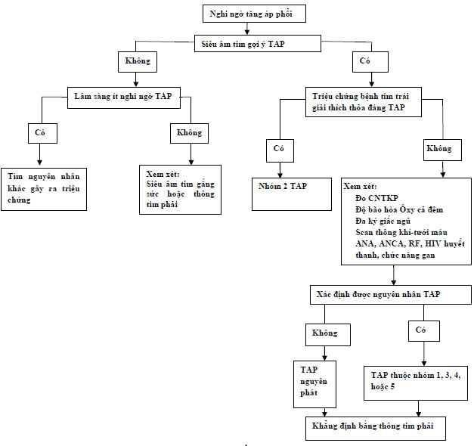
VII. TIÊU CHUẨN CHẨN ĐOÁN:
Chẩn đoán nghi ngờ dựa vào triệu chứng lâm sàng và siêu âm tim.
Chẩn đoán xác định bằng thông tim phải khi áp lực động mạch phổi trung bình ≥ 25 mmHg lúc nghỉ.
VIII. ĐIỀU TRỊ TĂNG ÁP PHỔI:
Xác định bệnh và điều trị sớm là cần thiết vì bệnh ở giai đoạn muộn đáp ứng rất kém với điều trị. Đầu tiên, đánh giá mức độ nặng của bệnh, điều trị triệt để nguyên nhân gây tăng áp phổi (nếu được).
Một số bệnh nhân cần điều trị đặc hiệu, tác động trực tiếp vào áp lực động mạch phổi. Các nhóm thuốc điều trị đặc hiệu gồm: prostanoids, ức chế thụ thể endothelin, ức chế phosphodiesterase 5, vài thuốc ức chế kênh canxi (ít dùng).
1. Điều trị chung:
1.1. Ôxy: mục tiêu duy trì độ bảo hòa ôxy qua mạch đập lớn hơn 90% lúc nghỉ, nếu có thể cả lúc gắng sức và khi ngủ.
1.2. Lợi tiểu: giúp giảm tình trạng sung huyết ở gan và phù ngoại biên. Tuy nhiên, cần sử dụng lợi tiểu thận trọng tránh giảm cung lượng tim (do giảm tiền tải thất phải và hoặc thất trái), loạn nhịp tim do hạ kali máu và kiềm chuyển hóa.
1.3. Kháng đông: được chỉ định ở bệnh nhân tăng áp phổi nhóm 1 và nhóm 4, dùng kháng vitamin K.
1.4. Digoxin: cải thiện phân suất tống máu thất phải bệnh nhân tăng áp phổi nhóm 3 do COPD và giúp kiểm soát tần số tim ở bệnh nhân nhịp nhanh trên thất kèm rối loạn chức năng thất phải. Tuy nhiên, cần phải theo dõi sát vì những bệnh nhân này dễ bị ngộ độc digoxin. Hiện không có dữ liệu về hiệu quả của digoxin trên bệnh nhân tăng áp phổi nhóm 1.
1.5. Tập thể dục: giúp cải thiện khả năng gắng sức theo bảng phân loại chức năng của WHO và tiêu thụ ôxy tối đa, nhưng không cải thiện về huyết động thông qua đo áp lực động mạch phổi trên siêu âm tim.
2. Điều trị đặc hiệu:
2.1. Đánh giá đáp ứng với thuốc dãn mạch: khuyến cáo thực hiện ở bệnh nhân tăng áp phổi nhóm 1, thông tim phải đánh giá huyết động trước và sau khi sử dụng thuốc tại thời điểm tác dụng tối đa. Bệnh nhân được xem đáp ứng với thuốc khi: áp lực động mạch phổi trung bình sau dùng thuốc < 40 mmHg và giảm ít nhất 10 mmHg so với trước dùng thuốc, cung lượng tim tăng hoặc không thay đổi và huyết áp tâm thu không thay đổi hoặc giảm không đáng kể. Các thuốc thường được sử dụng để đánh giá gồm: epoprostenol, adenosine, nitric oxide khí dung.
2.2. Ức chế kênh canxi: một số bệnh nhân đáp ứng với thuốc dãn mạch, khi dùng thuốc ức chế kênh canxi nhóm dihydropyridine hoặc diltiazem giúp kéo dài thời gian sống còn, cải thiện khả năng gắng sức và huyết động. Một số thuốc thường dùng: nifedipin dạng tác dụng kéo dài, amlodipin và diltiazem.
2.3. Epoprostenol:
- Eloprostenol là một đồng đẳng prostacyclin tổng hợp, có 2 tác dụng chính: dãn mạch trực tiếp giường mạch máu phổi và ức chế kết tập tiểu cầu.
- Chỉ định tăng áp phổi nhóm 1, đặt biệt ở nhóm tăng áp phổi nguyên phát hoặc có tính gia đình hoặc liên quan bệnh mô liên kết.
- Chống chỉ định: suy tim sung huyết do rối loạn chức năng thất trái nặng, mẫn cảm với thuốc hoặc thành phần tương tự.
- Tác dụng phụ: nhịp tim nhanh, tụt huyết áp, đau đầu, chóng mặt, lo lắng, buồn nôn, nôn, chán ăn, tiêu chảy, đau hàm, viêm khớp.
- Thuốc được truyền qua tĩnh mạch trung tâm, dùng liều thấp tăng dần, khởi đầu 2 ng/kg/phút, tăng liều 2 ng/kg/phút mỗi >15 phút đến khi đáp ứng hoặc xuất hiện tác dụng phụ.
- Không ngưng thuốc đột ngột để tránh phản ứng dội ngược.
2.4. Iloprost:
- Là đồng đẳng protacyclin, dạng khí dung hít.
- Chỉ định: tăng áp phổi nhóm 1, phân loại chức năng theo WHO nhóm III và IV.
- Mỗi ngày 6-9 lần, 2,5- 5 mcg/lần, tối đa 45 mcg/ngày
- Tác dụng phụ tương tự epoprostenol: tụt huyết áp, đau đầu, buồn nôn, đau hàm.
2.5. Bosantan:
- Gây dãn mạch thông qua cơ chế ức chế thụ thể Endothelin bằng cách gắn vào thụ thể Endothelin A và Endothelin B trên tế bào nội mạc và cơ trơn mạch máu.
- Chỉ định: tăng áp phổi nhóm 1
- Chống chỉ định: dùng chung cyclosporine hoặc glyburide, mẫn cảm với thuốc hoặc thành phần tương tự, thai kỳ.
- Liều dùng 125 mg/ngày, 2 lần mỗi ngày, nếu bệnh nhân trên 40 kg có thể tăng lên 250 mg/ngày, 2 lần mỗi ngày.
- Tác dụng phụ: đau ngực, hồi hộp, ngất, phù, đau đầu, giảm Hemoglobin, tăng transaminase, giảm sự sinh tinh trùng.
2.6. Sidenafil (Revatio, Viagra):
- Cơ chế tác dụng của sildenafil là ức chế men phosphodiesterase-5 (PDE-5) gây dãn mạch.
- Chỉ định: tăng áp phổi nhóm 1.
- Chống chỉ định: dùng chung nitrate, mẫn cảm với thành phần tương tự.
- Liều dùng 3 lần mỗi ngày, cách nhau >4-6 giờ, mỗi lần 20 mg.
- Tác dụng phụ: đau đầu, mất ngủ, chóng mặt, nóng phừng, đau cơ, dị cảm, viêm dạ dày, tiêu chảy, chảy máu cam.
3. Tạo lỗ thông liên nhĩ: xem xét khi tăng áp phổi và suy tim phải kháng trị, mặc dù đã được điều trị tối ưu. Hoặc trong trường hợp giảm lưu lượng máu toàn thân ( ví dụ: ngất) do giảm thể tích đổ đầy thất trái.
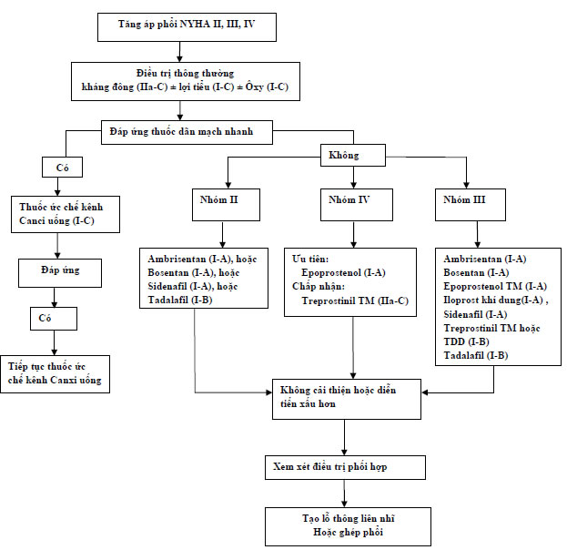
Lưu đồ điều trị tăng áp động mạch phổi: kèm theo khuyến cáo và mức chứng cứ của các thuốc điều trị.
IX. TIÊN LƯỢNG:
Tiên lượng sống còn một năm ở bệnh nhân tăng áp phổi nhóm 1 được đánh giá theo thang điểm nguy cơ REVEAL (Registry to Evaluate Early and Long-term). Nguyên nhân chính gây tử vong do suy tim phải, trụy mạch kèm theo suy hô hấp. Các yếu tố sau góp phần tiên lượng xấu ở bệnh nhân tăng áp phổi:
- Tuổi > 45
- Phân loại chức năng theo WHO III, IV
- Thất bại hoặc ít cải thiện chức năng theo phân loại của WHO sau điều trị.
- Siêu âm tim có tràn dịch màng ngoài tim, lớn nhĩ phải, tăng áp lực nhĩ phải.
- Giảm dự trữ động mạch phổi (thể tích nhát bóp chia cho áp lực mạch động mạch phổi).
- Tăng NT-pro BNP
- QRS kéo dài
- Có bệnh kèm theo ( ví dụ: COPD, đái tháo đường).

